Løypemelding fra Sunlit Sea følger.

Siden forrige løypemelding i juni har det skjedd mye spennende på den merkantile fronten. Tyske "Rixen Cableway", som driver med vannskianlegg på innsjøer, har tatt med 2 av våre flottører på en salgsturne i Frankrike for å promotere Sunlit Seas løsning i samspill med vannskianlegg som de leverer. Dette har ført til flere bestillinger fra kunder av Rixen, med en total pipeline på ca 1 MW i 2023. Ytterligere 3 MW er estimert fra planlagte turneer i Tyskland og Storbritannia. Rixen vil kjøpe Sunlit Seas pakketerte anlegg og installere for sine kunder, som vil drifte anleggene selv. Dette hadde vi allerede en intensjonsavtale om, og nå er samarbeidet ytterligere formalisert i et "memorandum of understanding", som senere vil erstattes av en partneravtale når vi har gjort vårt første prosjekt sammen.
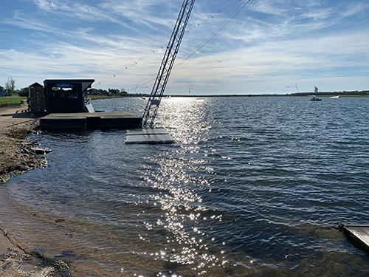

Vi har signert en kontrakt med Orica om å installere et 105 kWp pilotanlegg på Sætre. Dette blir i form av en PPA, en power purchase agreement, hvor Sunlit Sea selv eier anlegget og selger strømmen til Orica. Vi er i dialog med Asker kommune for å innhente nødvendige godkjenninger. Asker kommune er positive, men foreløpig er saksbehandlingstiden ukjent.
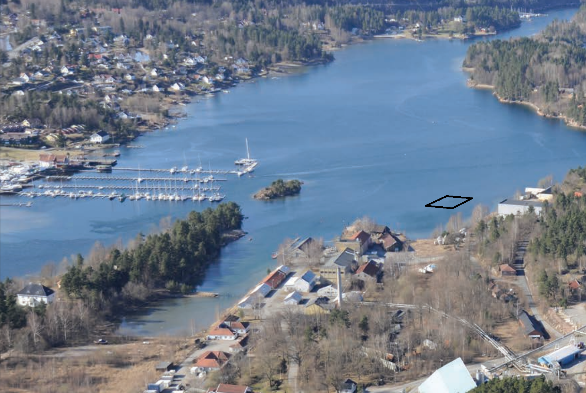

Et økende antall aktører fra hele verden tar kontakt med oss med interesse for vår løsning for flytende solkraft; inkludert energiselskaper i Norge, installatører i Maldivene, USA, Canada, Kypros og Brasil. Vi behandler alle henvendelser behørlig men legger ikke særlig vekt på disse "leadsene" før vi får klare indikasjoner på at kontraktssignering er nært forestående. Vi har levert tilbud til flere av aktørene men så langt har ikke noen av aktivitetene resultert i en kontrakt. Vi hadde også et prosjekt på gang i Latvia på 2.1 MW, men i og med at prisen her var låst, og det skjedde omtrent samtidig som energiprisene begynte å øke tidligere i år, så valgte vi å ikke gå videre med det.

Vi har etablert et tjenestetilbud ut over rene teknologileveranser eller strømkjøpsavtaler:
https://sunlitsea.no/services
Vi har allerede solgt enkelte rådgiveryjenester som del av dette tjenestetilbudet, noe som både har vært positivt med tanke på salg og markedsføring, og likviditet.

Automatisering av produksjonsprosessen er noe vi har promotert sterkt og som vi fortsetter å anse som et viktig suksesskriterium. Med automatisering vil kvaliteten i produksjonen gå opp og dermed feilraten ned, prisen per produsert kilowattpeak går ned, og hastigheten på produksjonen øker. Vi har planlagt en rekke aktiviteter innen automatisering, og det første steget er allerede implementert, dog ikke i vår fabrikk men hos Whiston Industries i Storbritannia: vi har implementert en pneumatisk PLC-kontrollert automatisering av pressingen av flottører, noe som har halvert både produksjonstiden og feilraten ved pressing av flottører.
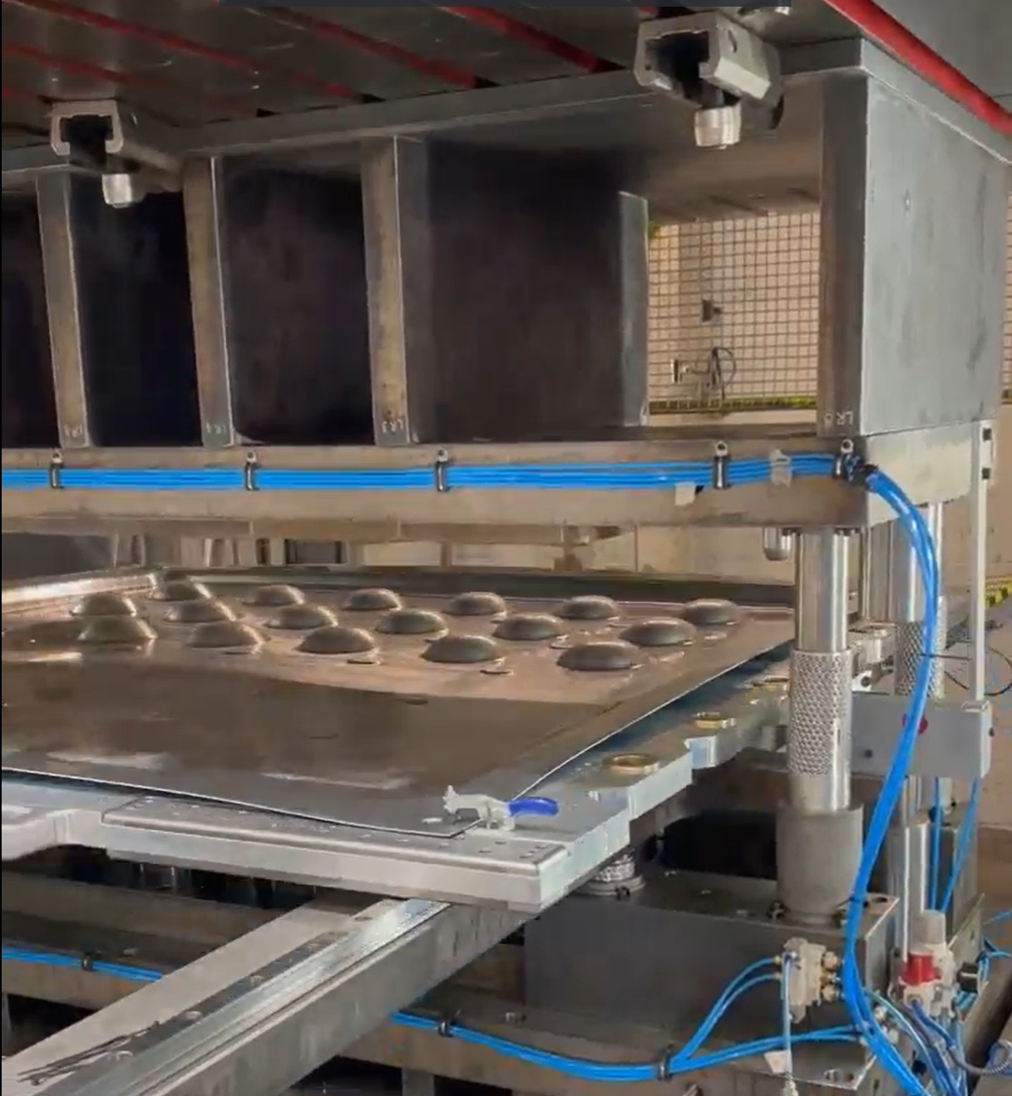

Øvrige automatiseringstrinn skal stegvis implementeres innenfor følgende aktiviteter: sammenføyning, sammensetting, laminering, kabling, logistikk og kvalitetskontroll. Det neste automatiseringssteget som gjennomføres er innen logistikk, hvor en transportrobot for solcellepaneler skal integreres.
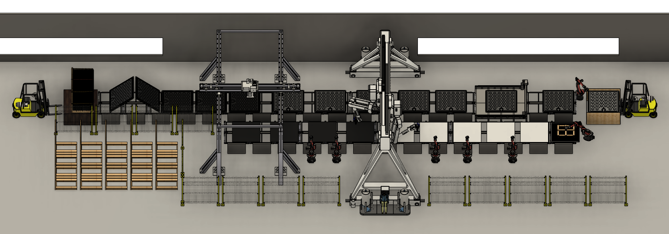

Frem til nylig har all produksjon foregått på vår workshop i Hasleveien 28. Denne er nå avviklet, og vi flyttet 1. november til Buersvingen 7 i Askim, hvor vi har 970 m2 til disposisjon for produksjon. Lokalet leies av Ski Bygg Gruppen Invest som har strukket seg langt i å gi oss vilkår som fungerer i fasen vi er i nå. På Askim er det et svært godt miljø for automatisering, med blant annet Dynatech og Glava som prominente aktører. Vi har startet rekruttering og har allerede fått ansatt en erfaren produksjonsmedarbeider. Intervjuprosesser er på gang med tre andre produksjonsassistenter. Vi tar sikte på å ansette 10-14 personer fram mot slutten av 2023. Ca 2/3 av disse vil være involvert i selve produksjonen, mens 1/3 vil være involvert i automatisering. Produksjon og automatisering vil gå i parallell. Estimert oppstart av full produksjon er 5. desember.
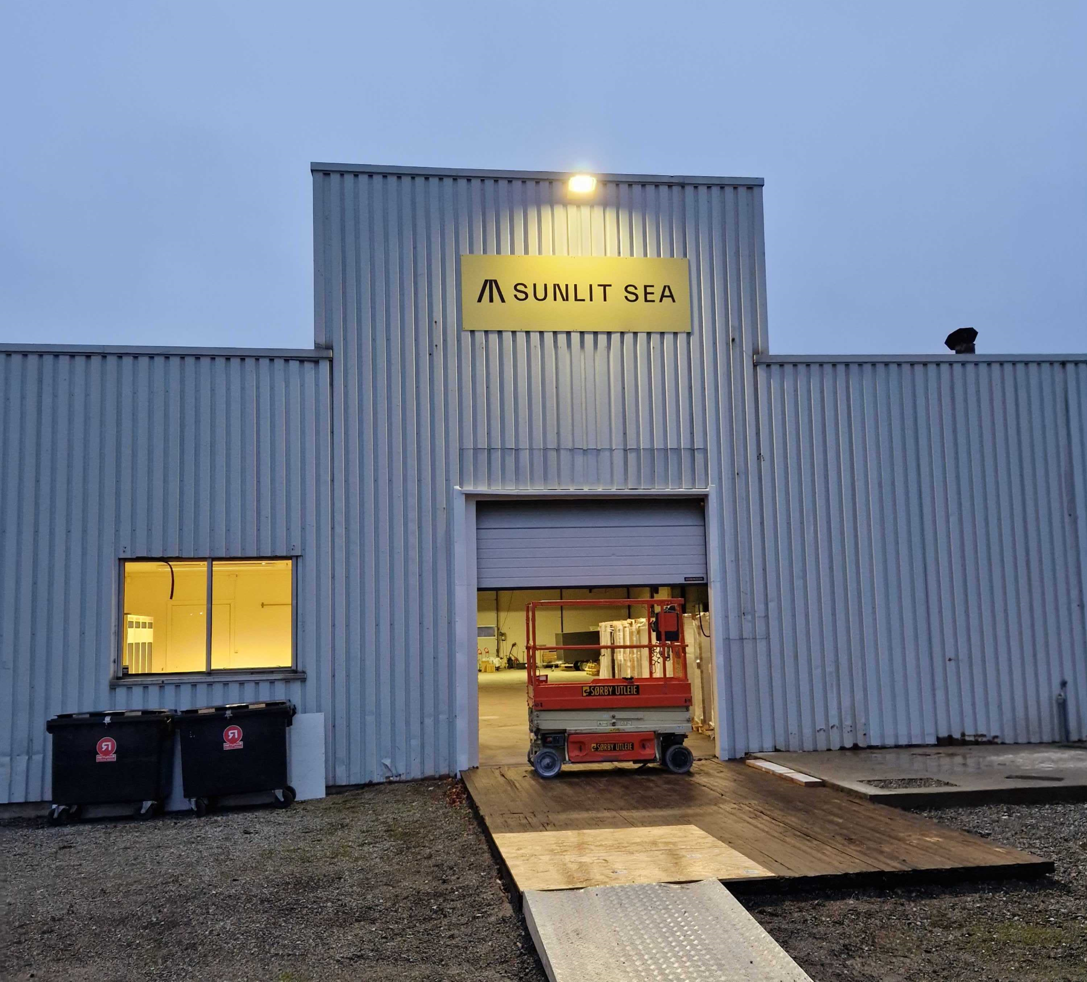

I perioden fram mot 1. november har vi de siste par månedene vært opptatt med klargjøring av paneler for sertifisering av Kiwa, som skal sertifisere produktets etterlevelse av kravene til 4 relevante IEC-standarder. Slik sertifisering er viktig i forhold til godkjennelser spesielt i Europa, og også i markedsføringsøyemed. Selv om avtalen med Kiwa er etablert allerede en god stund tilbake, har Kiwa enda ikke kapasitet til å motta flottører av størrelsen til vårt produkt. Det impliserer at vi må vente til Kiwas testanlegg er klart før sertifiseringen kan starte og at sertifiseringsløpet dermed blir noe forsinket.

Kravene til logistikk i Sunlit Sea blir strengere etter hvert som volumet i produksjonen øker. Vi kjøper aluminiumsplater fra Kina eller Tyskland. Disse presses og laserkuttes i England. Vi kjøper kabler fra Tyrkia, Kina eller Italia. Vi kjøper modifiserte solcellepaneler fra Litauen. Koblingsboksen kommer fra Vanvikan, og i Ålesund lager de koblingene mellom flottørene. På Raufoss anodiseres aluminiumet etter pressing og kutting. På Askim gjøres bolken av produksjon. Og på Fredrikstad og Oslo Havn gjøres det meste av lasting og lossing i forbindelse med internasjonal transport. Vår leveransepipeline begynner å manifestere seg, og i kontraktene er også leveransetid spesifisert. Som et ledd i å effektivisere logistikken har vi inngått et samarbeid med Andersen & Mørck, et velrennomert logistikkselskap som holder til på Fredrikstad havn. En god del interne rutiner og operasjonelle instrukser er etablert som et ledd i å bevege seg fra prototyping til merkantil pilotering.

Markedsføring og salg blir viktigere jo nærmere vi kommer kommersialisering. Det er fortsatt "inbound marketing" og markedsføring via partnernettverket som er våre primære kanaler. Dette har vist seg svært effektivt, både mtp rekruttering, FoU-søknader og leads-generering. Inbound marketing skjer primært via LinkedIn og vår webside https://sunlitsea.no. Vi oppfordrer selvfølgelig alle våre investorer til å aktivt dele og like våre LinkedIn-poster! I løpet av Q1 kommer vi til å jobbe mer med direkte salg. Vårt mål er å gjøre ca 526 kWp (5 * 14 * 14 flottører) med betalte pilotprosjekter på Østlandet, evt i Skandinavia via partnere, før vi starter med ytterligere internasjonale salg. Vi estimerer at dette binder det meste av produksjonskapsiteten i Q1 og Q2 2023. Til å hjelpe oss med salg, markedsføring og administrativ oppfølging har vi nå ansatt en ny medarbeider fra 01.03.2023.

Aktivitetene innen søknader om tilskudd og prosjektmidler fortsetter med uforminsket innsats. Forrige tilskudd var for prosjektet "Surewave" 5MNOK til Sunlit Sea, og dette prosjektet er nå igang. Vi har også fått igjennom et tilskudd via vår panelprodusent i Litauen MetSolar, hvor Sunlit Seas tilskudd utgjør 780.000 NOK. For prosjektet vi utførte ved Honnørbrygga i mai fikk vi 950.000 NOK i støtte via ordningen "Smart Oslo". Vi har en søknad rettet mot ordningen Industriprosjekt for Næringslivet (IPN) inne hos Forskningsrådet sammen med Sintef, som vi anser som ganske høy sjanse for å få igjennom. Vi har også et tilsvarende IPN-prosjekt som skal omsøkes på nyåret sammen med Institutt for Energiteknikk, som blir en videreføring av vårt prosjekt "MariSol" som nærmer seg slutten. Institutt for Energiteknikk har også invitert oss inn i et konsortium for å søke om EU-midler, som ser ut til å kunne inkludere noen av de største aktørene i verden innen flytende solkraft. I tillegg har vi ferdigskrevet en søknad som skal leveres på ordningen "Eurostars" på vårparten sammen med Sintef. Sammen med en prominent energi-aktør i Norge jobber vi med en Enovasøknad om "Forprosjekt energi- og klimateknologi i maritim transport". Sist men ikke minst jobber vi med Innovasjon Norges "Grønt Vekstlån"; mer info lenger ned. Det ser ut til at ihvertfall ut 2023, så skal de fleste investerte kroner i selskapet fortsatt kunne matches med ca 2 kroner i soft funding - slik det også har vært til nå.

Vår mål for produksjon i tiden framover er, gitt at vi får inn den forventede finansieringen beskrevet under, som følger:
2023: 3.8 MWp
2024: 7.7 MWp
2025, 2026, 2027: 8.0 MWp

Videre har vi følgende mål for EBITDA framover:
2023: -4,883 KNOK
2024: 2,301 KNOK
2025: 37,767 KNOK
2026: 55,942 KNOK
2027: 56,817 KNOK

Kapitalbehovet i Sunlit Sea for å nå disse målene er 50 MNOK. Som kjent har vi i løpet av 2022 forsøkt å hente penger i kapitalmarkedet, en prosess som ble påbegynt desember 2021 sammen med Ernst & Young. Planen var i utgangspunktet å hente 230 MNOK for å finansiere utviklingen av alle steg av fabrikken. Før sommeren ble planen moderert til først å hente 50 MNOK til å finansiere første del av fabrikken, altså unntatt in-line hydraulisk presse og anodisering, med en ambisjon om å hente resten når produksjonen kom i gang. Så langt har vi ikke høstet ønsket respons fra potensielle investorer for denne planen, hvilket resutlerte i at vi måttet legge om strategien, umiddelbare planer og forventninger, fra høsten 2022, noe som vi også klarte uten å miste for mye fart.

Grønt Vekstlån er omsøkt hos Innovasjon Norge (IN). Ordningen fungerer slik at IN gir en kombinasjon av lån og tilskudd som utgjør ca 75% av budsjettet. De anbefaler at man i tillegg finansierer noe via en bank, og så må siste bit egenfinansieres. Vi har søkt om 25 MNOK i lån, 11 MNOK i støtte og fått tilslag på 4 MNOK i lån fra Sparebank 1 Østfold og Akershus. Behovet for egenfinansiering for Grønt Vekstlån estimeres til 10 MNOK.

Planen for å hente disse 10 MNOK er å utføre en rettet emisjon til en eller flere eksisterende eller nye investorer. Dersom du er interessert i å øke din eierandel eller har tips om en investor som kan tenkes å delta i denne emisjonen bes du ta kontakt med undertegnede eller CFO Eirik Larsen innen fredag 16. desember. Total pris for selskapet er satt til 200 MNOK i denne emisjonen. Det er en andel av aksjene som Sunlit Sea selv eier som selges. KodeWorks AS har en intensjon om å delta i emisjonen.

